8、数字魔墙
通过互动大屏用数字内容可以尽情展现，支持图文内容，视频介绍，3D展示等等，也叫瀑布流水墙，常用在博物馆、科技馆、展览馆等。
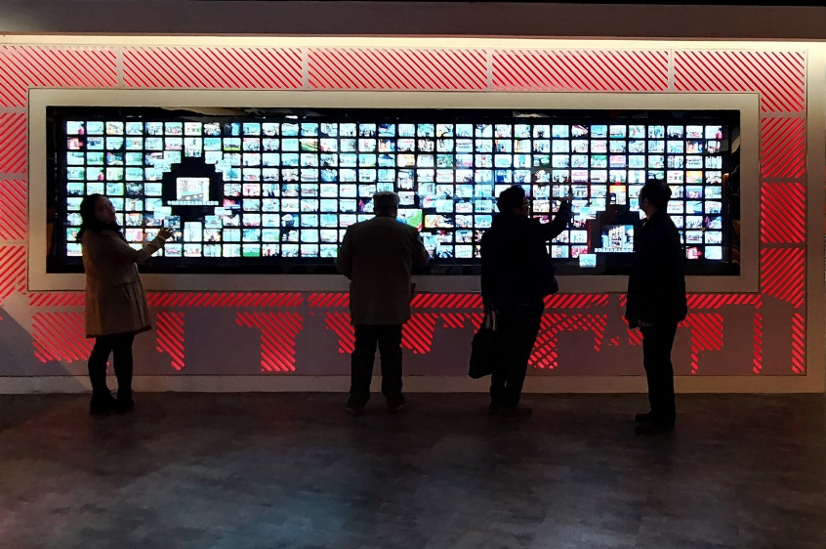
参数要求如下：
序号 | 分类 | 项目内容 | 设备参数 | 单位 | 数量
1 | 硬件 | 控制主机 | CPU：Intel i7  内存：≥16G  硬盘：≥120G SSD  显卡：专业级图形显卡，接口类型：PCI Express 3.0 16X接口：DP或HDMI、显存位宽：256bit、显存容量：8G  电源：500W | 台 | 1
2 |  | 液晶拼接屏  拼接控制器 | 尺寸：55寸液晶显示屏  拼缝：3.5mm  屏幕分辨率：1920×1080  亮度：500cd/m²  屏幕比例：16:9  视角：178度 水平/垂直视角  信号接口：HDMI*1，DVI*1，VGA*1，AV*2，RS232*1  电源：100VAC～240VAC(50/60Hz)  最大功耗：≤250W | 台 | 7
3 |  | 触摸框+钢化玻璃 | 定制1*7触模框+钢化玻璃红外10点触摸  结构件材质：铝合金 | 套 | 1
4 |  | 支架 | 液晶拼接专用支架，采用加厚五金固件加工而成，坚固耐用不易变形，耐腐蚀，防静电 | 套 | 1
5 |  | 线材 | 高清线、VGA线、网线、排插、转接头等 | 批 | 1
6 |  | 吸顶音响 | S1-5 ：额定功率：5W 响应频率：70Hz-12KHz | 个 | 2
7 |  | 功放 | AV-208：输出功率：300W;定阻输出：4-16Ω | 台 | 1
8 | 软件 | 数字魔墙交互体验系统 | 1.系统交互：可滑动、拖拽、放大、缩小。  2.多媒体文件支持，系统支持图片、视频、模型。  ※3.状态检测：24小时监测程序运行状态。  ※4.后台管理：可对内容进行编辑、管理，包括文档管理，图片管理。  5.多媒体管理，内容发布，内容撤销等。  ※6.数据分析：可进行用户行为统计和大数据挖掘分析服务,并可以定期生成分析报告供管理人员查阅。可在后台输出下载数据。  ※7.无人操作模式：系统在无人操作时，可通过后台管理员系统智能控制界面,切换时间和规律，随机效果不少于5种。  8.多人操作功能：能够自动进行区域分配，在多个用户同时进行触摸操作时不互相干扰。 | 套 | 1

